Prof. Emilijan Grgić
OŠ Spodnja Šiška

Frekvenca srca v mirovanju in največja frekvenca srca– ŠPO, 5. razred

- PREBERI:

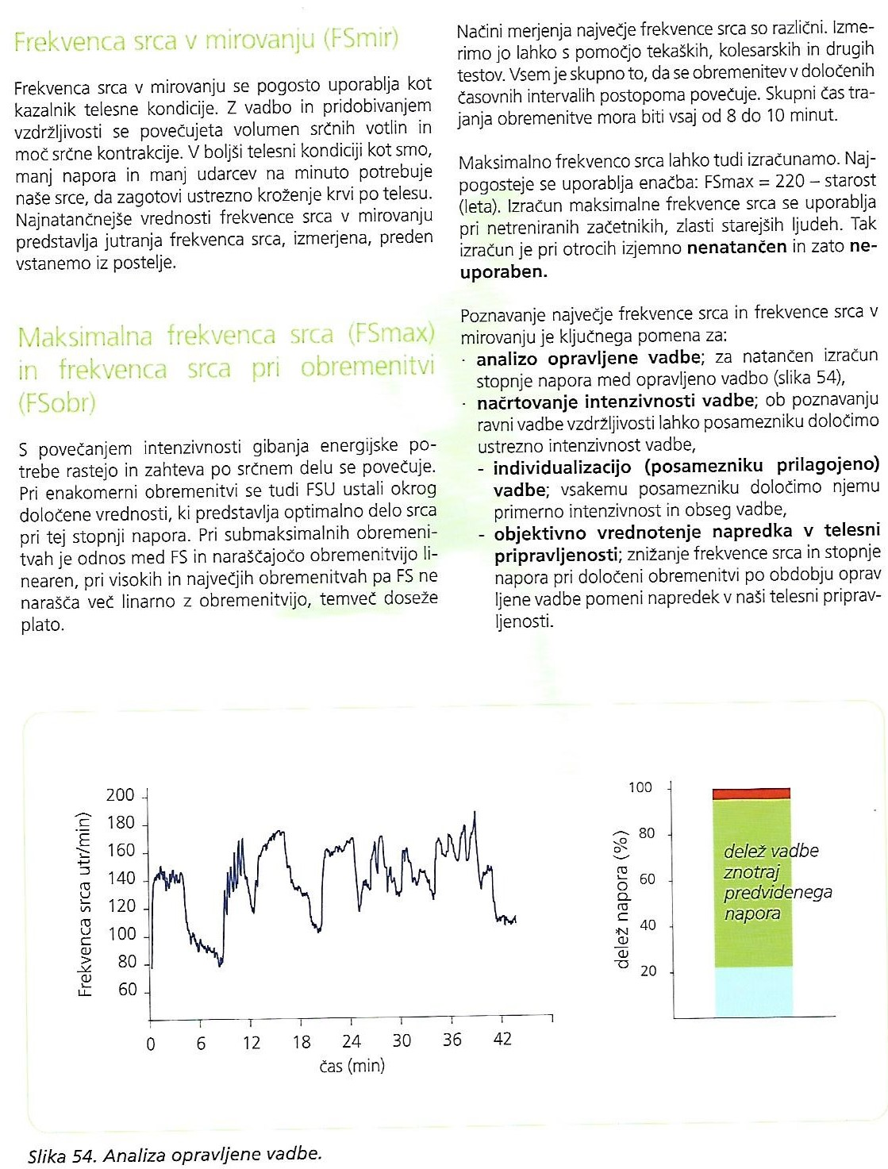

- FREKVENC0 SRCA V MIROVANJU
najbolj natančno izmerimo zjutraj v postelji predno vstanemo. Največja frekvenca srca pa je v postopno naraščajoči obremenitvi, trajanja vsaj 8 do 10 minut in se konca z vlaganjem največjega napora, ki ga posameznik zmore.

Odziv organizma na obremenitev imenujemo napor. Stopnjo napora je moč izračunati že na osnovi poznavanja največje frekvence srca, še bolj natančno pa če poznamo tudi frekvenco srca v mirovanju.

- IZVEDI DEJAVNOST:

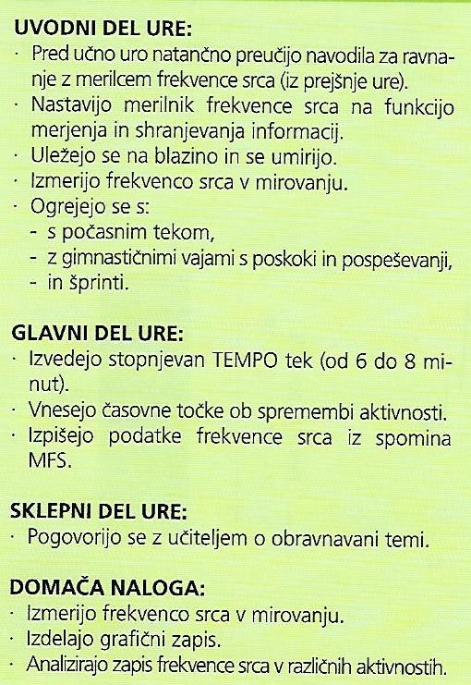

- USPEŠEN/-NA BOM, ko bom:
- poznal/-a način merjenja frekvence srca v mirovanju.
- poznal/-a razlike med največjim srčnim utripom in srčnim utripom v mirovanju.
- poznal/-a način merjenja največje frekvence srca.

Literatura:
Škof, B., Tomažin, K., Dolenec, A., Marcina, P., Čoh, M. ATLETSKI PRAKTIKUM: didaktični vidiki poučevanja osnovnih atletskih disciplin. Ljubljana: Fakulteta za šport, Inštitut za šport, 2006.

